CIRCULAR EXTERNA NÚMERO 018 DE 2012
(agosto 29)

Para: | PROVEEDORES DE SERVICIO DE TELEFONÍA MÓVIL
Asunto: | Modificar el Capítulo IV Título III de la Circular Única de la Superintendencia de Industria y Comercio

1. Objeto
Modificar el Capítulo IV Título III de la Circular Única mediante el cual se establece el “Programa de Establecimiento de Mecanismos de Mejora en la Atención al Usuario”. En el sentido, de modificar algunos de los términos de implementación ahí previstos, así como otras disposiciones.

2. Fundamentos de orden legal
El artículo 78 de la Constitución Política establece que la ley regulará el control de calidad de los bienes y servicios ofrecidos y prestados a la comunidad, así como la información que debe suministrarse al público en su comercialización.
Es así como el artículo 2° de la Ley 1341 de 2009 señala en el numeral 4 como uno de sus principios orientadores, la protección de los derechos de los usuarios, estableciendo que: “El Estado velará por la adecuada protección de los derechos de los usuarios de las Tecnologías de la Información y de las Comunicaciones, así como por el cumplimiento de los derechos y deberes derivados del Hábeas Data, asociados a la prestación del servicio. Para tal efecto, los proveedores y/u (sic) operadores directos deberán prestar sus servicios a precios de mercado y utilidad razonable, en los niveles de calidad establecidos en los títulos habilitantes o, en su defecto, dentro de los rangos que certifiquen las entidades competentes e idóneas en la materia y con información clara, transparente, necesaria, veraz y anterior, simultánea y de todas maneras oportuna para que los usuarios tomen sus decisiones”.
De acuerdo con lo dispuesto en el artículo 1°, numeral 22 del Decreto 4886 de 2011 “por medio del cual se modifica la estructura de la Superintendencia de Industria y Comercio, se determinan las funciones de sus dependencias y se dictan otras disposiciones”, corresponde a esta Superintendencia “Velar por la observancia de las disposiciones sobre protección al consumidor y dar trámite a las reclamaciones o quejas que se presenten, cuya competencia no haya sido asignada a otra autoridad, con el fin de establecer las responsabilidades administrativas del caso y ordenar las medidas que resulten pertinentes”.
Concretamente en materia de servicios de comunicaciones, el artículo 1° de la norma mencionada, en su numeral 32, establece que compete a esta Entidad la función de “Velar en los términos establecidos por la ley y la regulación expedida por la Comisión de Regulación de Comunicaciones, por la observancia de las disposiciones sobre protección al consumidor y los usuarios de los servicios de telecomunicaciones y dar trámite a las quejas o reclamaciones que se presenten”.
Así mismo, el numeral 61 ibídem autorizó a la Superintendencia de Industria y Comercio (en adelante SIC) para “Impartir instrucciones en materia de protección al consumidor, protección de la competencia, propiedad industrial, administración de datos personales y en las demás áreas propias de sus funciones, fijar criterios que faciliten su cumplimiento y señalar los procedimientos para su cabal aplicación”.
En adición, el artículo 3° numeral 5 del Decreto 4886 de 2011, señala como función del Superintendente de Industria y Comercio la de “Impartir instrucciones en materia de protección al consumidor, protección de la competencia, propiedad industrial, la protección de datos personales y las demás áreas propias de sus funciones, así como fijar los criterios que faciliten su cumplimiento y señalar los procedimientos para su cabal aplicación”.
Por otra parte, dentro de las funciones de la Dirección de Investigaciones de Protección de Usuarios de Servicios de Comunicaciones, establecidas en el artículo 13 del Decreto mencionado, se encuentra descrita en el numeral 1, la de “Ejercer la supervisión de las instrucciones impartidas por la Superintendencia de Industria y Comercio en materia de protección a usuarios de los servicios de comunicaciones”.
Así mismo, el artículo 53 de la Resolución 3066 de 2011 expedida por la Comisión de Regulación de Comunicaciones (en adelante CRC), establece que la SIC, en el marco de su competencia, propiciará mecanismos de mejora en los procesos de atención al usuario de telefonía móvil.
En virtud de las citadas disposiciones, la SIC, a quien le corresponde velar por la protección de los derechos de los usuarios de servicios de comunicaciones, en su condición de consumidores, emite el “Programa de Establecimiento de Mecanismos de Mejora en la Atención al Usuario”, encaminado a la optimización del ejercicio de los derechos de los usuarios y a que efectivamente se cumplan las disposiciones legales que los consagran.
3. Instructivo
3.1. Modificar el numeral 4.2.1 del Capítulo IV Título III de la Circular Única, el cual quedará así:
“4.2.1. Establecimiento de un plan de acción por parte de los proveedores de servicio
Los proveedores de servicio de telefonía móvil, el día 7 de septiembre de 2012, deberán presentar a la SIC, un plan de acción para el periodo comprendido entre los meses de octubre y diciembre de 2012 y otro plan para el periodo enero a diciembre de 2013, encaminado al diseño de mecanismos y estrategias tendientes a mejorar sustancialmente la atención a los usuarios de telefonía móvil.
Dicho plan deberá ser elaborado a libre criterio por cada proveedor y presentado a la SIC como mecanismo idóneo, eficaz y suficiente para mejorar la atención a sus usuarios, en general, para propender de manera significativa a una satisfacción integral de los usuarios del servicio. El Plan deberá tener como mínimo:
4.2.1.1. Un autodiagnóstico general de los principales problemas y retos en materia de protección y el respeto efectivo de los derechos de los usuarios en cada proveedor y un planteamiento general de cuál será la estrategia y el plan concreto que habrá de emprender para cumplir con el objetivo propuesto. El diagnóstico, la estrategia y el plan deberán basarse en los tipos de problemas o reclamos que se le presentan y en sus propias estadísticas sobre las incidencias de cada tipología, buscando priorizar las acciones hacia los aspectos más recurrentes o que tengan un mayor impacto económico para los usuarios.
4.2.1.2. Entre las estrategias puntuales que se desarrollarán para propender por una mayor satisfacción de los usuarios, deberán adoptarse al menos las siguientes:
a) Esquemas de capacitación o formación que mediante mecanismos de verificación concretos permitan establecer una mejoría sustancial en el nivel de entendimiento y conocimiento de los derechos de los usuarios de parte de todas las personas que atienden público a través de todos los canales de atención.
b) Adopción de manual interno de políticas y procedimientos que garanticen una óptima protección a los usuarios, de obligatorio cumplimiento para todos los empleados de los proveedores, cuya actividad esté relacionada con la atención de usuarios del servicio de comunicaciones, el cual deberá ser aprobado por el representante legal del proveedor.
c) Plan de inversiones o mejoras tecnológicas y operativas para favorecer más eficazmente la protección a los usuarios.
d) Plan para eliminar por completo o reducir a un número mínimo el volumen de Silencios Administrativos Positivos.
e) Plan para aumentar el conocimiento de todos sus usuarios o la mayoría de ellos sobre sus derechos como consumidores y como usuarios de telefonía móvil.
f) Plan para garantizar el pleno y cabal ejercicio por parte del usuario de la libertad de elección del proveedor y la posibilidad de optar por cambiar de plan, con las salvedades de ley.
4.2.1.3. El plan incluirá la formulación de indicadores de gestión y el establecimiento de metas mensuales que den cuenta de manera fidedigna de las actividades desarrolladas y que evidencien los avances o retrasos en la ejecución del plan.
Una vez recibido el plan de acción, la SIC podrá realizar las observaciones que resulten pertinentes. La implementación del plan deberá realizarse al interior de cada proveedor de servicio a partir del 1° de octubre de 2012.
Los proveedores deberán remitir, en medio magnético, editable y con formato compatible con Word o Excel, a la Dirección de Investigaciones de Protección de Usuarios de Servicios de Comunicaciones de la Delegatura para la Protección del Consumidor de la SIC, el reporte mensual del avance y cumplimiento del plan de acción dentro de los primeros diez (10) días hábiles de cada mes. El primer reporte de cumplimiento que corresponderá al mes de octubre, deberá realizarse en el mes de noviembre de 2012.
3.2. Modificar el numeral 4.2.2., del Capítulo IV Título III de la Circular Única, el cual quedará así:
“4.2.2. Deber adicional de información
Teniendo en cuenta que el Régimen de Protección de Usuarios de Servicios de Comunicaciones impone a los proveedores el deber de llevar un registro de la totalidad de las peticiones, quejas y recursos, con este programa esta Superintendencia reitera el mandato en mención y, en consecuencia, requiere conocer todas las peticiones, solicitudes, solicitudes de servicios, inconformidades, interacciones, incidencias, ticklers, soluciones a primer contacto, verbales o escritas, presentadas por los usuarios a través de los mecanismos de atención previstos en el artículo 11.9 de la Resolución CRC 3066 de 2011. Por tal razón, los proveedores de servicios de comunicaciones móviles deberán reportar a la Dirección de Investigaciones de Protección de Usuarios de Servicios de Comunicaciones de la Delegatura para la Protección del Consumidor de la SIC, la siguiente información:
4.2.2.1. Informe Global de Solicitudes
La totalidad de las solicitudes, solicitudes de servicio, peticiones, interacciones, incidencias, ticklers, soluciones a primer contacto, verbales o escritas, y en general, cualquier otra solicitud que presenten los usuarios que estén asociadas con la prestación del servicio, independiente de la denominación que emplee el proveedor para estas, deberá ser discriminada por el canal de recepción y enmarcada dentro de las siguientes categorías:
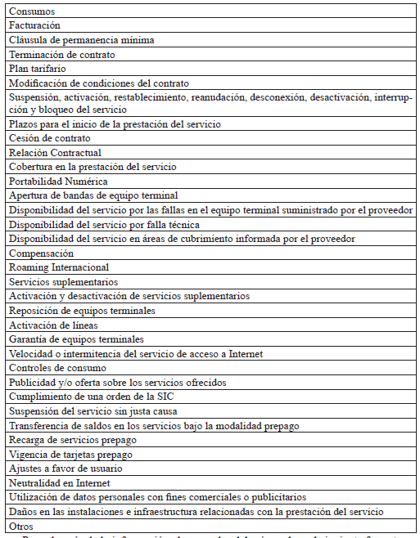
Para el envío de la información el proveedor deberá emplear el siguiente formato en archivo Excel.

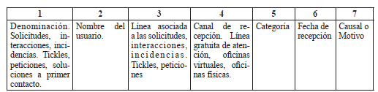

4.2.2.2. Informe Específico de Inconformidades
Reporte de todas las manifestaciones verbales o escritas de inconformidad de los usuarios respecto a la prestación del servicio recibidas en el mes, independiente si para su denominación el proveedor emplea el término queja o cualquier otra denominación tales como, interacciones, incidencias, ticklers. Discriminadas por el canal de recepción, y el tratamiento ofrecido a esta (aceptación, negación o no atención oportuna). La causal deberá estar enmarcada dentro de las siguientes categorías:
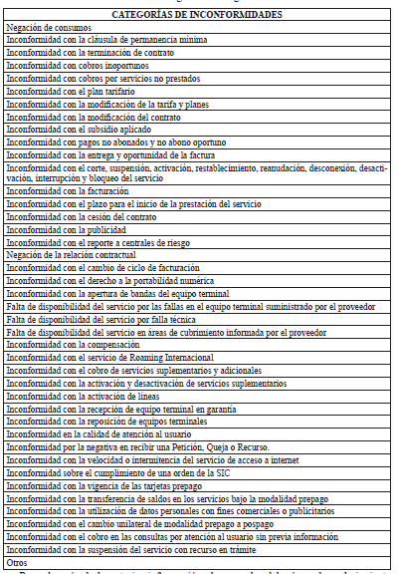

Para el envío de la anterior información el proveedor deberá emplear el siguiente formato en archivo Excel.
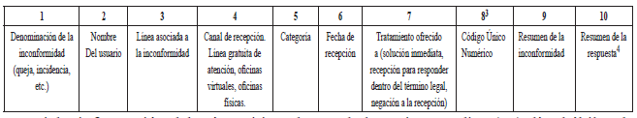
Dicha información deberá remitirse dentro de los primeros diez (10) días hábiles de cada mes a la Dirección de Investigaciones de Protección de Usuarios de Servicios de Comunicaciones de la Delegatura para la Protección del Consumidor de la SIC, en medio magnético, editable. El primer reporte deberá entregarse dentro de los primeros diez (10) días hábiles del mes de noviembre de 2012.
4.2.2.3. Dentro de los diez (10) primeros días hábiles del mes de septiembre de 2012, los proveedores del servicio de telefonía móvil deberán remitir a la Dirección de Investigaciones de Protección de Usuarios de Servicios de Comunicaciones de la Delegatura para la Protección del Consumidor de la SIC, un informe en medio magnético, editable en formato Word o Excel, relacionado con las compensaciones efectuadas a los usuarios, de conformidad con lo previsto en los artículos 32.9, 33, 94, 95 y Anexo 1 de la Resolución 3066 de la CRC, el cual deberá contener como mínimo, el nombre e identificación del usuario al que se le realizó la compensación, número de línea, valor compensado y causa de la compensación. Dicho informe deberá corresponder al periodo comprendido entre el 1° de enero de 2011 a 30 de agosto de 2012, discriminado por año y mes correspondiente.
La misma información deberá ser remitida dentro de los diez (10) primeros días hábiles de cada mes, reportando las compensaciones efectuadas en el mes inmediatamente anterior. El segundo informe se remitirá en el mes de octubre de 2012 y corresponderá a las compensaciones efectuadas en el mes de septiembre de 2012.
4.2.2.4. Cada proveedor suministrará la información descrita en el numeral siguiente, con el fin de establecer la satisfacción de los usuarios de telefonía móvil.
3.3. Modificar el numeral 4.2.4 del Capítulo IV Título III de la Circular Única, el cual quedará así:
“4.2.4. Deberes de atención al usuario
Los proveedores de servicio de telefonía móvil deberán cumplir con las siguientes obligaciones:
4.2.4.1. Presentación y atención de petición, quejas y recursos
a) Cuando el usuario formule una petición de cualquier índole, el proveedor del servicio deberá informarle de manera expresa, clara y oportuna, que si no recibió una respuesta satisfactoria, tiene el derecho de presentar una queja o recurso de reposición y en subsidio el de apelación, de manera verbal o escrita a través de los mecanismos obligatorios de atención al usuario, los cuales son las oficinas físicas, las oficinas virtuales (la página web del proveedor y la página de red social) y las líneas gratuitas de atención al usuario, de conformidad con lo previsto en artículo 11.9 de la Resolución CRC 3036 de 2011.
b) En todos los casos, sin excepción, en el momento de presentación de la petición o de la queja se debe informar al usuario, sobre el derecho que le asiste de presentar recurso de reposición y en subsidio el de apelación indicando expresamente que se pueden formular de manera verbal a través de la línea gratuita de atención al usuario, para lo cual, el mismo asesor que atiende el usuario podrá recibir el recurso o direccionar la comunicación hacia el asesor dispuesto para ello.
El proveedor deberá grabar por mes, todas las llamadas recibidas por la línea de atención gratuita sin excepción, y remitirlas a la Dirección de Investigaciones de Protección de Usuarios de Servicios de Comunicaciones dentro de los diez (10) primeros días siguientes al vencimiento del mes objeto de grabación. Lo anterior, sin perjuicio de la obligación prevista en el parágrafo del artículo 46 del Régimen Integral de Protección de los Derechos de los Usuarios de Servicios de Comunicaciones.
Las grabaciones deberán ser enviadas en formatos de audios generalmente aceptados.
El primer reporte de información de que trata el presente literal deberá remitirse dentro de los primeros diez (10) días del mes de noviembre que corresponderá a las grabaciones del mes de octubre.
c) Dentro de la constancia de presentación de las Peticiones, Quejas y Recursos, que deben suministrar los proveedores de servicio a los usuarios en virtud del parágrafo del artículo 41 de la Resolución 3066 de la CRC, se deberá hacer expresa mención a los siguientes aspectos:
• La posibilidad de impugnar o de presentar los recursos de reposición y en subsidio el de apelación a la respuesta que ofrezca el proveedor del servicio.
• Se le indicará la obligación que tiene el proveedor de atender su solicitud en un plazo de quince (15) días, so pena de que opere la figura del silencio administrativo positivo.
• El derecho que le asiste en caso de encontrar alguna conducta que considere como violatoria de sus derechos, de presentar quejas ante la SIC, informando que podrá hacerlo en Bogotá en el número 5920400, línea gratuita nacional 018000910165, correo electrónico contactenos@sic.gov.co o en la página de internet www.sic.gov.co .
Dicha información deberá suministrarse a los usuarios a partir del 1° de septiembre de 2012.
d) El proveedor de servicios deberá disponer en su línea gratuita de atención al usuario, que una de las opciones numéricas (del 0 al 9) sea destinada para la presentación de recursos, de tal manera que en el menú principal se señale de forma clara y expresa que si desea presentar un recurso de reposición en subsidio el de apelación, lo puede hacer marcando dicho número.
Para tal fin el proveedor de servicios de comunicaciones móviles, podrá emplear para la recepción de los recursos, mecanismos automáticos - IVR o la atención personalizada por parte de un asesor.
Si el proveedor de servicios de comunicaciones móviles optare por el mecanismo automático de recepción de recursos, el usuario una vez haya ingresado a la opción de presentación de recurso deberá esperar la instrucción que indique que puede empezar a grabar su recurso. Al inicio de la grabación deberá indicar su nombre, número de identificación y número de línea, número del CUN asignado a la petición o queja inicial y luego formulará el recurso. Al final de la grabación se dispondrá la opción de escuchar lo grabado o de repetir la grabación y, una vez conforme, el usuario confirmará la presentación del recurso pulsando una tecla. En todo caso, la máquina dirá que confirma que se ha presentado un recurso en la fecha y hora correspondiente y que podrá consultar el estado de su recurso utilizando el CUN que le fue asignado al momento de la presentación de la petición o queja. Como complemento de lo anterior el proveedor de servicios de comunicaciones móviles deberá enviar un mensaje de texto -SMS- al usuario confirmándole la recepción del recurso. El proveedor de servicios deberá almacenar la evidencia y expedir la constancia correspondiente, conforme con lo indicado en el artículo 41 de la Resolución 3066 de la CRC.
Si el proveedor de servicios de comunicaciones optare por el mecanismo de atención personalizada para recibir el recurso del usuario, el usuario deberá indicar el número de CUN al que se le asignará el recurso a presentar y el agente deberá transcribir textualmente lo manifestado por el usuario. La interposición del recurso se confirmará a través del envío de un mensaje de texto -SMS-.
Este mecanismo deberá estar implementado el 1° de noviembre de 2012.
e) En los casos en que la Petición o Queja sea presentada utilizando mecanismos electrónicos o tecnológicos (Página web o red social), la constancia de presentación de la Petición o Queja deberá remitirse al usuario a su correo electrónico a más tardar al día hábil siguiente a su presentación, de conformidad con lo previsto en el artículo 45 de la Resolución CRC 3066 de 2011. En este sentido, los proveedores de servicio de comunicaciones dispondrán de lo necesario para que la confirmación de la presentación de la Petición y Queja por estos medios sea remitida al usuario automáticamente indicando:
“Su Petición o Queja ha sido recibida satisfactoriamente el día (indicar día, mes año y hora) y será contestada a más tardar dentro de 15 días hábiles siguientes a su presentación, por este mismo medio, es decir, mediante correo dirigido a su dirección electrónica. Recuerde que si su Petición o Queja no es atendida dentro de los 15 días hábiles siguientes a la fecha de presentación, se entenderá que ha operado la figura del silencio administrativo positivo, esto es, que su petición ha sido resuelta de forma favorable. Así mismo, en caso de inconformidad con la respuesta del proveedor, usted tiene derecho a presentar recurso de reposición y en subsidio el de apelación a través de los medios electrónicos (página web o red social), la línea gratuita de atención al usuario número XXX o mediante comunicación escrita dirigida a XXXX en las oficinas físicas de atención al usuario. En caso que considere que se han vulnerado sus derechos, usted puede acudir DIRECTAMENTE ante la Superintendencia de Industria y Comercio (SIC), para formular una queja el número 5920400 en Bogotá, línea gratuita nacional 018000910165, correo electrónico contactenos@sic.gov.co o en la página de internet www.sic.gov.co”.
Dicho Mecanismo deberá estar implementado el 1° de noviembre de 2012.
f) Con el fin de garantizar el acceso y uso de los mecanismos electrónicos y tecnológicos para la presentación de Peticiones, Quejas y Recursos según lo establecido en el artículo 45 de la Resolución 3066 de la CRC, el proveedor del servicio deberá disponer en la página de inicio de su portal en internet, un botón destacado y fácilmente identificable por el usuario para la presentación de Peticiones, Quejas y Recursos, que lo conduzca directamente al formato contenido en el Anexo II de la Resolución 3066 de la CRC.
Dicho mecanismo deberá estar implementado el 1° de octubre de 2012.
g) En las oficinas físicas de atención al usuario, se debe fijar en un lugar visible, en cada una de las ventanillas o cubículos de atención al usuario, un letrero o aviso en el que se informe al usuario en letra fácilmente legible a simple vista sobre la posibilidad que tiene de impugnar la respuesta que reciba, lo cual podrá hacer en forma verbal ante el asesor que le está atendiendo, quien tiene la obligación de expedirle la constancia correspondiente de presentación de su Recurso, así como el derecho que le asiste al usuario de acudir a la SIC a formular una denuncia si considera que se están vulnerando sus derechos, indicando para el efecto la dirección, línea de atención, página web y correo electrónico de la SIC.
Dicho mecanismo deberá estar implementado el 1° de octubre de 2012.
h) El proveedor de servicios deberá remitir dentro de los diez (10) primeros días hábiles de cada mes, la acreditación del cumplimiento de la obligación prevista en el artículo 45 de la Resolución 3066 de la CRC, la cual consiste en divulgar al menos una vez al mes a través de medios masivos de comunicación el nombre de la red social escogida para la presentación de Peticiones, Quejas y Recursos y su respectiva dirección, sin perjuicio de que se verifique por parte de la SIC el cumplimiento de la obligación de tener disponible el formato para la presentación de Peticiones, Quejas y Recursos en la red social o, cuando menos, el vínculo que lleve al usuario a la página web del proveedor. El primer informe deberá ser remitido dentro de los primeros diez (10) días hábiles del mes de octubre de 2012.
4.2.4.2. Información en página web del proveedor
En el portal web principal de cada proveedor deberá incorporarse un botón destacado y visible al ingresar, que se denominará “infórmese de sus derechos como usuario”. Dicho botón será un link a un minisite que elaborará la SIC y donde se incorporarán, en un lenguaje sencillo y amigable los derechos de los usuarios, en particular, los consagrados en el Régimen de Protección a Usuarios consagrados en la Resolución CRC 3066 de 2011 y las demás normas que contengan y desarrollen los derechos de los usuarios. Alternativamente, el proveedor podrá replicar exactamente la información que sobre protección de usuarios de telefonía móvil se publique en la página web del Ministerio de Tecnologías de la Información y las Comunicaciones, la CRC y la SIC.
Dicha obligación deberá cumplirse a partir del 1° de octubre de 2012.
3.4. Modificar el numeral 4.2.5 del Capítulo IV Título III de la Circular Única, el cual quedará así:
“4.2.5. Deber de contar con un auditor
Los proveedores de servicio de telefonía móvil deberán tener a su cargo un servicio de auditoría interna o externa a efectos de que se encargue de verificar, monitorear y certificar el cumplimiento de las obligaciones descritas en esta Circular.
En particular, el auditor se ocupará de:
a) Verificar el cumplimiento del manual interno por parte de los empleados encargados de la atención de los usuarios de telefonía móvil.
b) Validar que el sistema de medición y monitoreo se ha efectuado en cumplimiento de la técnica adecuada y conforme a los parámetros determinados.
c) Efectuar revisiones de las peticiones de los usuarios por muestreo, que ingresen por cualquiera de los canales de atención y de los manuales, políticas, procedimientos, libretos, protocolos y de todos los documentos utilizados por los proveedores en el desarrollo de su actividad de atención al usuario en todos sus canales de atención, con el fin de asegurar que las definiciones teóricas de atención al cliente y la ejecución práctica de esas definiciones, permite tener la certeza de que todas las peticiones o manifestaciones de inconformidad de los usuarios, cualquiera sea su denominación (petición, queja, reclamo, recurso, otro) sean recibidas por el proveedor y sean incluidas en la estadística bajo la denominación y la tipología correcta.
d) Certificar que todos los usuarios que tienen alguna inconformidad con el servicio, cuentan con mecanismos de acceso sencillos y continuos para formular Peticiones, Quejas y Recursos.
e) Certificar que todos los usuarios cuentan con mecanismos sencillos y permanentes para enterarse adecuadamente de sus derechos y la forma de hacerlos efectivos.
f) Certificar que no existen trabas, dificultades técnicas o procedimentales para presentar Peticiones, Quejas y Recursos.
g) Certificar que no existen filtros o criterios técnicos, jurídicos, fácticos de cualquier índole que generen la posibilidad de que las estadísticas de Peticiones, Quejas y Recursos, no reflejen fidedignamente la totalidad de las manifestaciones de inconformidad de los usuarios o la formulación de peticiones que sean susceptibles de tener una respuesta negativa o positiva, cualquiera sea su denominación (petición, queja, recurso, etc.).
h) Certificar que las políticas, los sistemas y los aplicativos que se utilizan para recibir las Peticiones, Quejas y Recursos y para mantener su récord, son seguros y confiables, tienen buena trazabilidad y no se corre el riesgo de que los reportes o las evidencias de PQR no recojan el 100% de los casos que se presentan.
i) Certificar que la tipología de las Peticiones, Quejas y Recursos utilizada por el proveedor del servicio, corresponde exactamente a la que ha sido determinada por la SIC, de modo de los indicadores o los datos estadísticos que reflejan el estado de la atención al usuario muestren a plenitud y de forma correcta la totalidad de las Peticiones, Quejas y Recursos
El auditor deberá actuar de manera autónoma e independiente y presentará informes del seguimiento respecto del cumplimiento del “Programa de Establecimiento de Mecanismos de Mejora en la Atención al Usuario”, dentro de los primeros diez (10) días hábiles de cada mes, debiendo entregar el primer informe en el mes de noviembre de 2012, en medio magnético, editable, en formatos compatibles con Word o Excel”.
3.5. Modificar el numeral 4.2.6 del Capítulo IV Título III de la Circular Única, el cual quedará así:
“4.2.6. Estudio técnico de satisfacción de los usuarios
Sin perjuicio del reporte de indicadores de calidad de la red con el que deben cumplir los proveedores de servicios de telefonía móvil en el marco de las previsiones contenidas en la Resolución 3067 de 2011 de la CRC, deberán presentar a la Dirección de Investigaciones de Protección de Usuarios de Servicios de Comunicaciones de la Delegatura para la Protección del Consumidor de la SIC el resultado de un estudio técnico de satisfacción de los usuarios con la prestación del servicio, el cual deberá ser realizado por una empresa nacional o internacional, que deberá contar con experiencia acreditada en la materia.
El referido estudio técnico de satisfacción de los usuarios, orientado exclusivamente a verificar en forma directa la percepción de los usuarios respecto del servicio, deberá evaluar, medir y testear la calidad de las comunicaciones móviles que se señalan a continuación, de modo experiencial tal como las percibiría el usuario final:
a) Caída de llamadas.
b) Deficiencias en el audio de la llamada (fidelidad del sonido, interferencias, ruidos de fondo o parásitos, cortes de conversación, etc.).
c) Deficiencias en la transmisión de datos (reducida velocidad, interrupción de la conexión, etc.).
d) Tiempos de entrega de mensajes cortos de texto SMS.
Durante el año 2012, el estudio deberá realizarse en las ciudades de Bogotá, Medellín, Cali, Barranquilla y Bucaramanga.
El resultado del primer estudio técnico, que deberá realizarse en el mes de octubre de 2012, será presentado dentro de los primeros diez (10) días hábiles del mes de noviembre de 2012.
En el año 2013, el estudio deberá realizarse con una muestra representativa y suficiente de los usuarios, y como mínimo deberá contener las mismas ciudades señaladas para el año 2012, y se llevarán a cabo en los meses de marzo y septiembre y sus resultados se deberán presentar a la SIC dentro de los primeros diez (10) días hábiles del mes siguiente a la realización del estudio”.
Respecto a los proveedores de servicios de telefonía móvil que hayan iniciado operaciones durante los últimos seis (6) meses, el estudio técnico de satisfacción de que hace referencia el presente numeral, deberá presentarse dentro de los 10 días hábiles siguientes al vencimiento del período de los 6 meses.
3.6. Modificar el numeral 4.2.7 del Capítulo IV Título III de la Circular Única, el cual quedará así:
“4.2.7. Divulgación a los consumidores del programa de establecimiento de mecanismos de mejora en la atención al usuario
En la página web principal de cada proveedor de manera visible se informará al público el hecho de que el proveedor está implementando el “Programa de Establecimiento de Mecanismos de Mejora en la Atención al Usuario” y se incluirá el texto completo de la presente Circular. Así mismo, se incluirá en el mismo lugar de la página web el reporte mensual del auditor. Dicha publicación deberá realizarse a partir del 7 de septiembre de 2012.
3.7. Modificar el numeral 4.2.8 del Capítulo IV Título III de la Circular Única, el cual quedará así:
“4.2.8. Cronograma de cumplimiento
Las obligaciones contenidas en esta Circular, se deberán cumplir en las siguientes fechas:

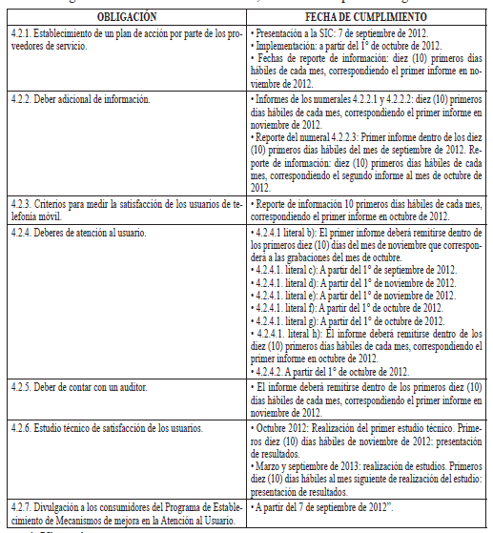

4. Vigencia
La presente circular entrará en vigencia a partir de la fecha de su publicación en el Diario Oficial.

Atentamente,

El Superintendente de Industria y Comercio,

José Miguel de la Calle Restrepo.

(C. F.).

Nota: Este documento fue tomado directamente de la versión PDF del Diario Oficial 48.538 del jueves 30 de agosto del 2012 de la Imprenta Nacional (www.imprenta.gov.co)

De acuerdo con el artículo 9° del Régimen de Protección de Usuarios de Servicios de Comunicaciones, se entiende por petición “Cualquier solicitud de servicios o de información asociada a la prestación de los servicios que presta el proveedor o cualquier manifestación verbal o escrita del usuario, mediante la cual se solicita ante el proveedor algún derecho derivado de la ejecución del contrato o inherentes al mismo”.
A su vez, en el mencionado artículo se define queja como “Cualquier manifestación verbal o escrita de inconformidad del usuario asociada a la facturación, forma y condiciones en que se ha prestado o dejado de prestar los servicios, o de inconformidad con la calidad de atención al usuario”.

